Küche

Schreib mindestens 10 Aussagen über die 3 Bilder. Dein Partner soll sagen, ob die Aussagen Bild 1,2,3 oder alle beschreiben.
Beispiel: Auf dem Herd steht ein roter Kochtopf.
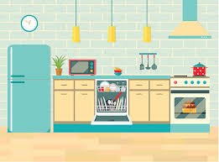
1

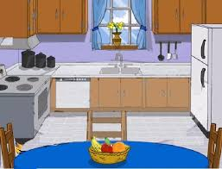
2

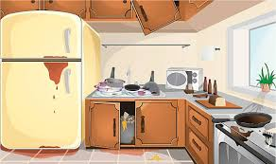
3

